全國律師聯合會 函
地址：台北市中正區忠孝西路一段4號7樓C室
聯絡方式-電 話：02-23881707分機66
傳 真：02-23881708
聯絡人：應佳容

受文者：各地方律師公會
發文日期：中華民國112年11月1日
發文字號：（112）律聯字第112404號
速別：
密等及解密條件或保密期限：普通
附件：如文

主旨：函知本會舉辦律師研習活動相關事項，如說明，敬請轉知會員踴躍報名，復請 查照。

說明：
- 為提升律師法律專業知識與本職學能，復增進犯罪被害人權益保障，爰舉辦本次研習活動如下：
- 研習講題：《為被害人權益奮鬥系列講座》第七場「少年司法的前世與今生—從刑罰到超越刑罰，從少年人權到被害人權的思辨與挑戰」。
- 邀請講座：謝靜慧廳長(司法院少年及家事廳廳長/國立中正大學法律研究所博士)。
- 研習日期：民國112年11月25日(星期六)上午9：00至12：00。
- 研習地點：假「台北律師公會會議室」。
- 舉辦單位：本會犯罪被害人權益保障委員會主辦，台北律師公會承辦。
- 本次活動議程及報名網址，詳如附件資料及DM所示。
- 另預告為犯罪被害人權益奮鬥系列講座：第八場將於112年12月16日上午與高雄律師公會舉辦，敬請容後函知 貴會賜悉，併此說明如上。

正本：各地方律師公會
副本：本會犯罪被害人權益保障委員會 徐主任委員承蔭

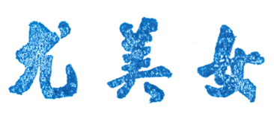

理事長

